Информационная справка
о 5 классе МБОУ Михайловской СОШ

В 5 классе обучаются 24 человека, в том числе 12 девочек и 12 мальчиков. 2 человека – 2001 года рождения, 22 человека – 2000 года рождения.
Классный коллектив в данном составе существует пятый год.

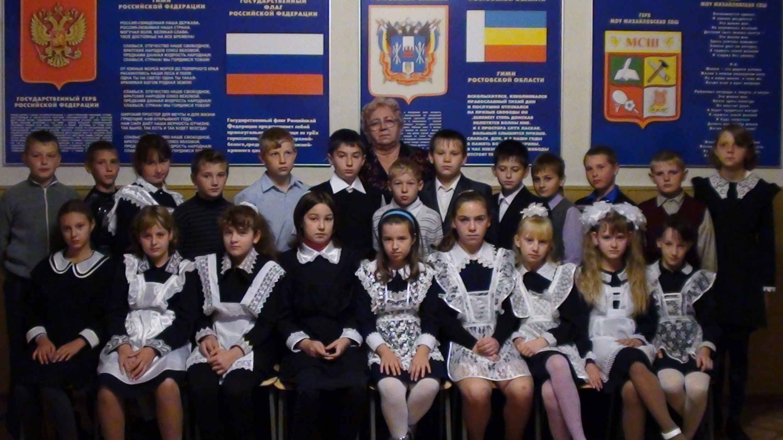

Большая часть учащихся в классе учатся вместе с 1-го класса.
Коллектив 5 класса работоспособен, и все учащиеся обладают навыками самостоятельного труда. В классе есть учащиеся с высоким уровнем общих и специальных способностей, склонных к проявлению фантазий и мыслящих нестандартно это – Польшинская Алина, Фролова Ирина, Волкова Марина, Кравченко Анна, Сергеева Юля, Зайцева Анастасия, Беляева Ирина, Шевченко Анна, Бабаев Алексей, Тюрина Ксения и другие. Любят и умеют хорошо трудиться, Попов Даниил, Кузнецов Даниил, Калдузов Петя, Шевченко Аня, Беляева Ира,
Зайцева Анастасия и другие.
Класс готов решать многие задачи: в коллективе есть учащиеся, которые активно принимают участие в жизни класса и школы.
Большинство детей в классе сознательно относятся к учебе, успеваемость в классе 100%, хотя потенциальные возможности класса раскрыты не полностью. В этом плане есть над, чем работать.
Многие учащиеся посещают спортивные секции. Все дети с удовольствием принимают участия во всех спортивных соревнованиях и конкурсах, достигая высоких результатов. Особое место занимают походы по Родному краю. Ребята к ним очень тщательно готовятся, стараемся заранее выбрать новый маршрут.
Взаимоотношения между детьми и педагогическим коллективом в основном сложились деловые.

Классный руководитель – Кононова Светлана Ивановна.
1981 год окончила Ростовский Государственный педагогический институт.
Факультет истории и обществознания.
С 1965 и по 1972 год и с 1998года и по настоящее время работаю в МБОУ Михайловской СОШ учителем математики. Учитель высшей категории.

Наши дни рождения

Фамилия, имя ученика | Дата рождения
Бабаев Алексей | 3 июля
Беляева Ирина | 15 августа
Викидановский Евгений | 16 сентября
Волкова Марина | 18 мая
Галацан Никита | 26 августа
Ермоленко Алексей | 6 марта
Зайцева Анастасия | 22 февраля
Калдузов Петр | 30 июля
Кравченко Анна | 5 ноября
Кузнецов Даниил | 22 апреля
Лысенко Владимир | 16 августа
Новохаткина Мария | 14 февраля
Польшинская Алина | 8 февраля
Попов Даниил | 16 марта
Присяжнюк Даниил | 8 декабря
Сергеева Юлия | 29 августа
Тюрина Ксения | 30 июля
Фролова Ирина | 29 сентября
Фролов Максим | 10 февраля
Черникова Александра | 19 августа
Шевченко Анна | 2 марта
Яицков Алексей | 12 февраля
Саруханян Сейран | 6 апреля
Хан Ольга | 20 февраля

Главные достижения нашего класса в 2011-2012 учебном году

1 место – осенний КВН

2 место – соревнование по баскетболу среди девочек 5-7 классов
3 место – по мини футболу среди учеников 5-7 классов
1 и 3 место – в конкурсе «Золушка».
3 место – смотр песни и строя
